Nama : Sang Aji Indutoro

NIM : L200180003

**Percobaan 1. Latihan Jenis-jenis Sinyal**

1. Screenshoot simulasi 1

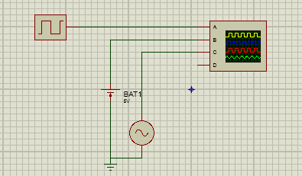

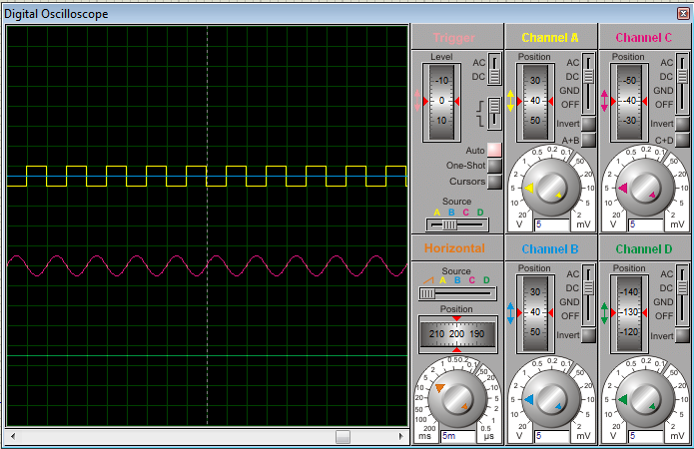

Penjelasan :

1. Channel A

* Vpp/div = 5 v
* Time/div = 2 ms

1. Channel C

* Vpp/div = 5 v
* Time/div = 2 ms

1. Screenshot simulasi 2

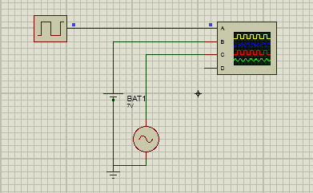

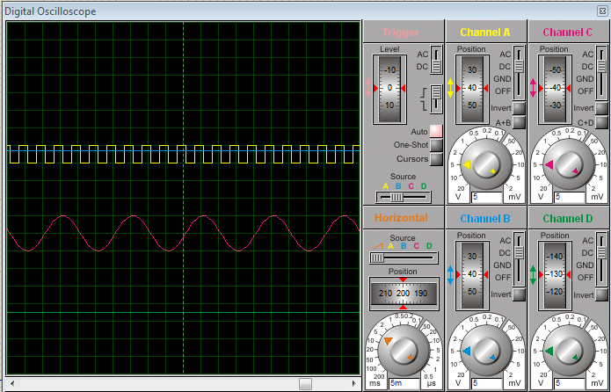

Penjelasan :

1. Channel A

* Vpp/div = 5 v
* Time/div = 2 ms

1. Channel C

* Vpp/div = 5 v
* Time/div = 2 ms

1. Jawab pertanyaan-pertanyaan ini!
2. Apa perbedaan antara sinyal analog dan digital?

* Sinyal analog, sinyal data dalam bentuk gelombang yang continue, yang membawa informasi dengan mengubah karakteristik gelombang. Sinyal analog memiliki bentuk yang menyerupai sebuah gelombang sinus.
* Sinyal digital, sinyal data dalam bentuk pulsa yang dapat mengalami perubahan yang tiba-tiba dan mempunyai besaran 0 dan 1.

1. Bagaimana karakter sinyal pada masing-masing komponen?
2. Sinyal dari Alternator : analog, karena mempunyai range nilai yang continous
3. Sinyal dari Batery : analog, karena mempunyai range nilai yang continous
4. Sinyal dari Clock source : digital, karena mempunyai nilai discrete yang tetap
5. Buat kesimpulan berdasarkan pengamatan anda pada percobaan macam-macam sinyal.

* Jenis sinyal dibagi menjadi 2, yaitu :

1. Sinyal digital, bentuk gelombang sinus dan mempunyai nilai discrete yang tetap
2. Sinyal analog, mempunyai nilai range yang continous

* Karakter sinyal pada Alternator dan Batery yaitu analog, karena gelombangnya berbentuk sinus. Sedangkan karakter sinyal dari Clock source yaitu digital, karena mempunyai nilai discrete yang tetap

**Percobaan 2. Latihan Range Sinyal Digital**

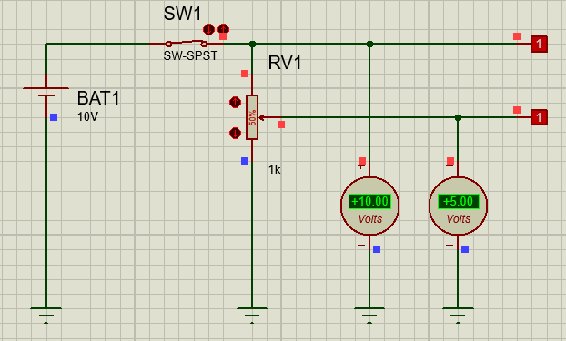

1. Klik SW1! Berdasarkan simulasi anda, isi titik-titik dibawah ini!
2. Voltmeter DC 1 : +10.00 Volt
3. Voltmeter DC 1 : +5.00 Volt
4. Logicprobe 1 menunjukkan kondisi logika : 1 (True)
5. Logicprobe 2 menunjukkan kondisi logika : 1 (True)
6. Klik komponen RV1 (resistor variable/POT-HG) naik dan turun! Dan kemudian isi itik-titik dibawah ini!
7. Logicprobe 2 menunjukkan kondisi logika **1 (High),**

Jika Voltmeter DC 2 : +3.60 Volts sampai +10.00 Volts

1. Logicprobe 2 menunjukkan kondisi logika **0 (Low),**

Jika Voltmeter DC 2 : +0.00 Volts sampai +2.00 Volts

1. Buat kesimpulan berdasarkan analisis anda di latihan range sinyal digital!

* Karakteristik yang dimiliki sinyal digital yaitu, mempunyai nilai discrete yang tetap
* Logicprobe menunjukkan apakah suatu tegangan termasuk dalam range tegangan digital
* Sinyal digital tidak diperkenankan melalui tegangan batas (seperti pada Logicprobe 1)